Suci Handika, S.E
Alamat : Saribulan, kel. Tigo Balai, kec. Matur, Kab. Agam
DAFTAR RIWAYAT HIDUP

IDENTITAS
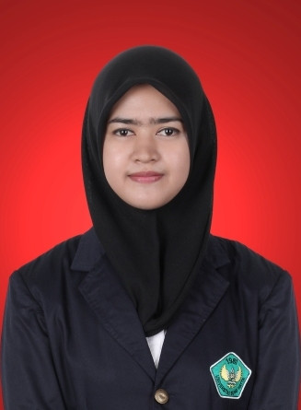
Nama : Suci Handika
Tempat tanggal lahir : Bukittinggi,18 Juni 1991
Jenis kelamin : Perempuan
Agama : Islam
Status : Belum menikah
Pendidikan terakhir : S1 Manajemen Universitas
Bung Hatta
Alamat : Saribulan

RIWAYAT PENDIDIKAN

- SD Negeri 05 Puncak Lawang Tamat Tahun 2003
- SMP Negeri 3 Matur Tamat Tahun 2006
- SMA Negeri 1 Matur 2009
- S1 manajemen Fakultas Ekonomi Universitas Bung Hatta Tamat Tahun 2015

Hormat Saya,

Suci Handika, SE

